①在目标主机中输入以下命令，创建一个名为“admin”的账户，”$”符号表示该用户为隐藏账户创建的用户无法通过命令行查询到。
但是，在“控制面板”和“计算机管理”的“本地用户和组”中仍然可以看到该用户，并且此时admin$仍然为标准用户，为了使其拥有管理员级别的权限，还需要修改注册表。
net user admin$ admin@123 /add #创建隐藏账户admin
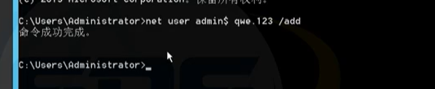
目前登录界面还是可以看到
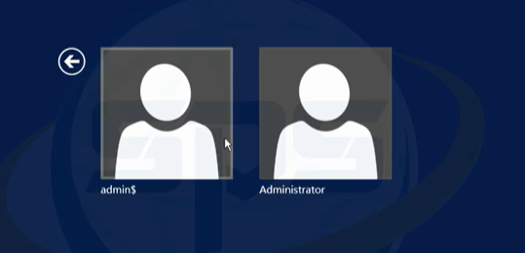
修改注册表SAM权限
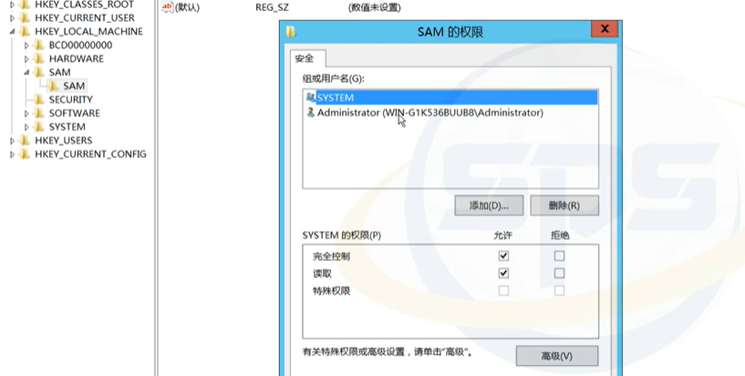
找到admin$账户
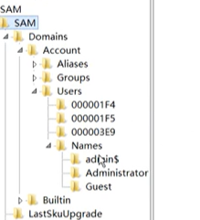
查看管理员权限administrator
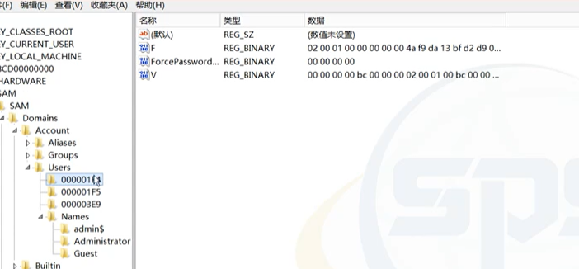
复制F值数据数值
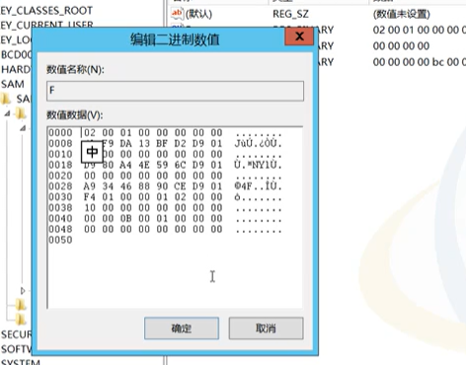
复制到admin$对应的0000003E9中的F
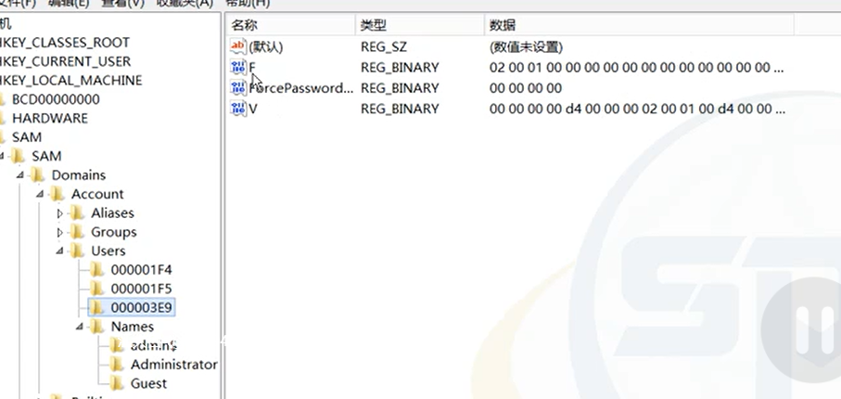
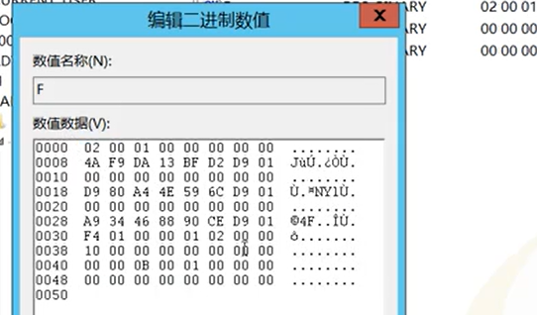
劫持管理员权限
导出0000003E9
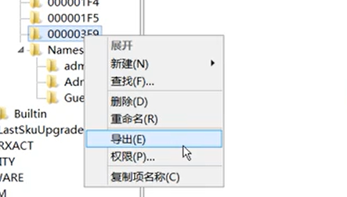
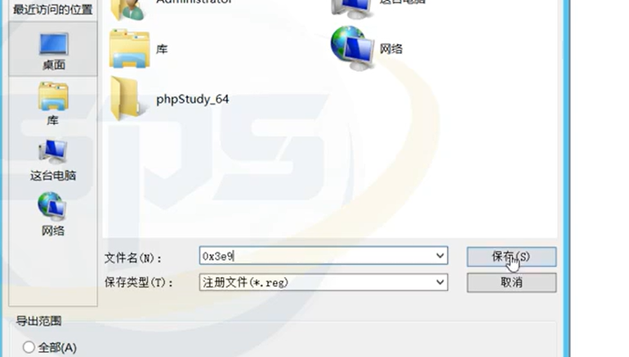
导出admin$
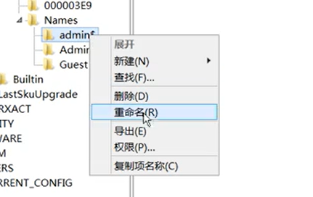
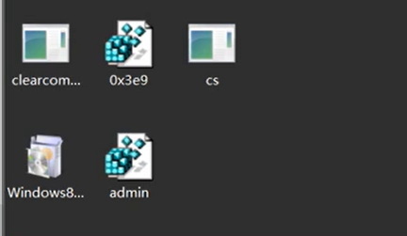
删除admin$账号：net user admin$ /del
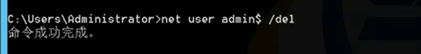
查看注册表，删除成功
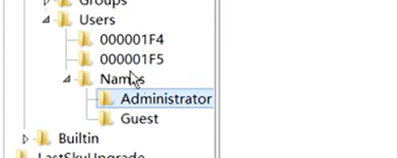
导入刚刚导出的注册表文件，导入0x3e9和admin
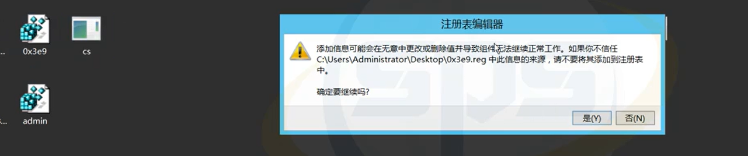
查看注册表，导入成功
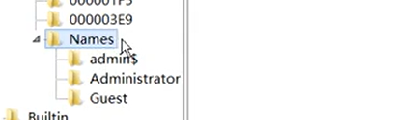
net user 查看不到admin$用户
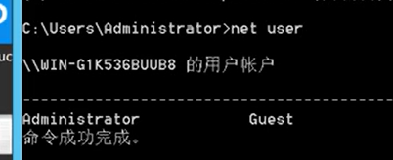
登录界面也没有admin$账户
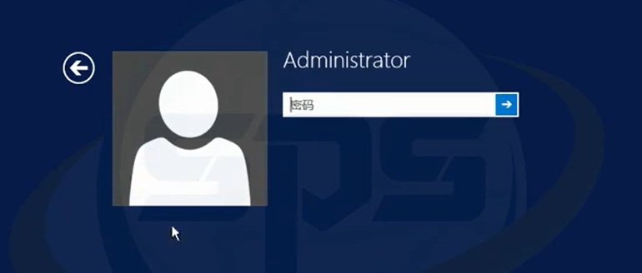
远程桌面连接admin$账户

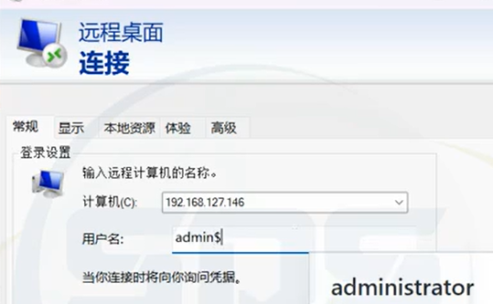
连接成功：
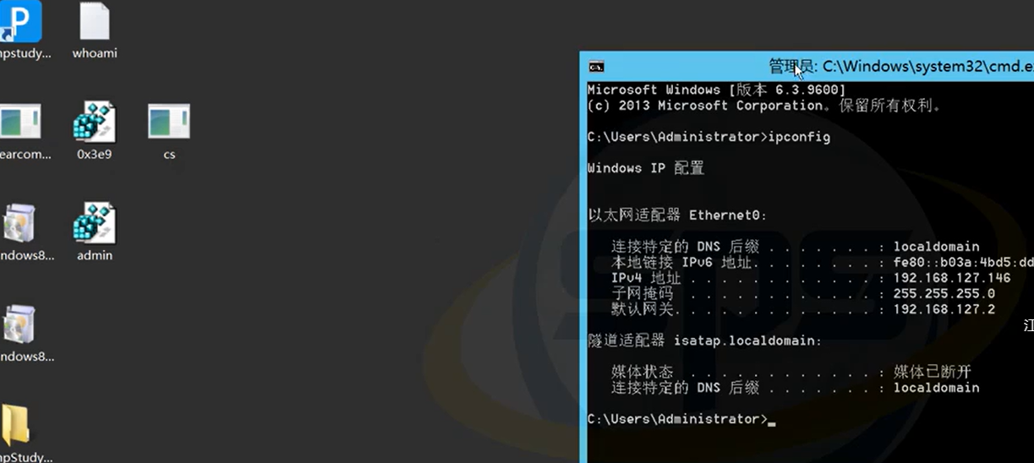

拿到的权限为管理员权限：whoami
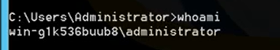
账号管理也查看不到，但是重启后还是可以看到
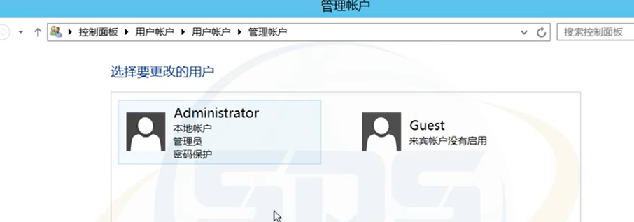
查看隐藏账户的方法
wmic useraccount get name
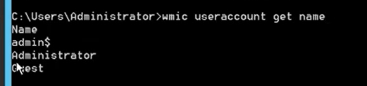
查看注册表SAM
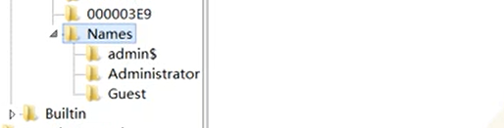

②在注册表编辑器中定位到HKEYLOCALMACHINEVSAM\SAM，单击右键，在弹出的快捷菜单中选择“权限”命令，将Administrator用户的权限设置为“完全控制”，因为该注册表项的内容在标准用户和管理员权限下都是不可见的。

